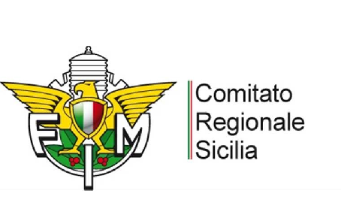

CAMPIONATO ENDURO REGIONALE

- 22 marzo 2020 – Mc Peloro (ME)

- 3 maggio 2020 - Mc Leontino (SR)

- 27-28 giugno 2020 - Mc Enduristi del Platani (AG) *

- 20 settembre 2020 - Mc Valle del Sosio-Corleone (PA)

- 8 novembree 2020 - Mc Letojanni (ME)

* Gara di due giorni, Trofeo delle Province.

